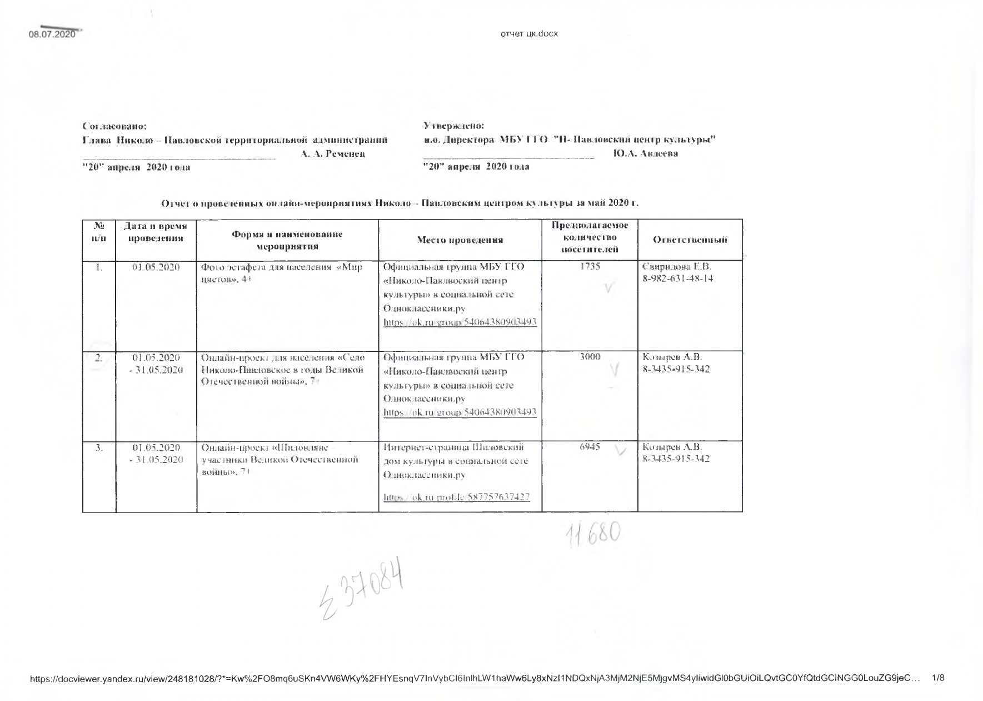
Согласовано: Утверждено:
Глава Николо – Павловской территориальной администрации и.о. Директора МБУ ГГО "Н- Павловский центр культуры"
_____________________________________ А. А. Ременец _________________________________ Ю.А. Авдеева
"20" апреля 2020 года "20" апреля 2020 года

Отчет о проведенных онлайн-мероприятияхНиколо – Павловским центром культуры за май 2020 г.
№  п/п | Дата и время  проведения | Форма и наименование мероприятия | Место проведения | Предполагаемое  количество  посетителей | Ответственный
1. | 01.05.2020 | Фото эстафета для населения «Мир цветов», 4+ | Официальная группа МБУ ГГО «Николо-Павлвоский центр культуры» в социальной сете Одноклассники.руhttps://ok.ru/group/54064380903493 | 1735 | Свиридова Е.В.  8-982-631-48-14
2. | 01.05.2020  - 31.05.2020 | Онлайн-проект для населения «Село Николо-Павловское в годы Великой Отечественной войны», 7+ | Официальная группа МБУ ГГО «Николо-Павлвоский центр культуры» в социальной сете Одноклассники.руhttps://ok.ru/group/54064380903493 | 3000 | Козырев А.В.  8-3435-915-342
3. | 01.05.2020  - 31.05.2020 | Онлайн-проект «Шиловляне – участники Великой Отечественной войны», 7+ | Интернет-страница Шиловский дом культуры в социальной сете Одноклассники.ру  https://ok.ru/profile/587757637427 | 6945 | Козырев А.В.  8-3435-915-342
4. | 01.05.2020  - 31.05.2020 | Интернет-квест для подростков и молодежи «Наследники Победы», 12+ | Официальная группа МБУ ГГО «Николо-Павлвоский центр культуры» в социальной сете Одноклассники.руhttps://ok.ru/group/54064380903493 | 60 | Козырев А.В.  8-3435-915-342
5. | 04.05.2020 | Мастер класс для населения «Открытка с днем Победы!», 7+ | Интернет-страница клуб пос.Леневкав социальной сете Одноклассники.ру  https://ok.ru/group/53379577938125 | 518 | Дмитриченко С.А.  8-904-548-58-31
6. | 05.05.2020 | Субботник к Дню Победы, 25 + | Территория п.Леневка, ул. Центральная | 7 | Дмитриченко С.А.  8-904-548-58-31
7. | 05.05.2020 | День чистоты "Посубботничаем!?", 25+ | Территория Николо-Павловского ЦК, ул. Совхозная, 4 | 9 | Коллектив ЦК  8-3435-915-342
8. | 06.05.2020 | Виртуальная экскурсия для населения «Стояли, как солдаты, города-герои»7+ | Интернет-страница Шиловский дом культуры в социальной сете Одноклассники.ру  https://ok.ru/profile/587757637427 | 1300 | Козырев А.В.  8-3435-915-342
9. | 07.05.2020 | «Спасибо за Великую Победу!»- мастер класс-открытка с 75-летию Победы в ВОВ для детей и подростков, 5+ | Официальная группа МБУ ГГО «Николо-Павлвоский центр культуры» в социальной сете Одноклассники.руhttps://ok.ru/group/54064380903493 | 877 | Волос А.Я.  8-932-615-27-74
10. | 07.05.2020 | Виртуальная выставка для населения «Мои родные – участники Великой Отечественной войны», 7+ | Интернет-страница клуб пос.Леневкав социальной сете Одноклассники.ру  https://ok.ru/group/53379577938125 | 254 | Дмитриченко С.А.  8-904-548-58-31
11. | 08.05.2020 | Акция для населения "Чистое село", 14+ | Территория Шиловского ДК  ул. Ленина | 15 | Козырев А.В.  8-3435-915-342
12. | 08.05.2020 | Информационный вестник для населения «За каждым именем – человеческая жизнь!», 14+ | Интернет-страница Шиловский дом культуры в социальной сете Одноклассники.ру  https://ok.ru/profile/587757637427 | 1600 | Козырев А.В.  8-3435-915-342
13. | 08.05.2020 | Видеоролик для населения «Этот день Победы», 7+ | Интернет-страница клуб пос.Леневкав социальной сете Одноклассники.ру  https://ok.ru/group/53379577938125 | 298 | Дмитриченко С.А.  8-904-548-58-31
14. | 09.05.2020 | Поздравление тружеников тыла, 25+ | Территория п.Леневка | 6 | Дмитриченко С.А.  8-904-548-58-31
15. | 08.05.2020 | Информационный вестник для населения "Память о них будет жива вечно", 7+ | Официальная группа МБУ ГГО «Николо-Павлвоский центр культуры» в социальной сете Одноклассники.руhttps://ok.ru/group/54064380903493 | 2300 | Козырев А.В.  8-3435-915-342
16. | 09.05.2020 | Видео арт-проект "Салют Победы", 0+ | Официальная группа МБУ ГГО «Николо-Павлвоский центр культуры» в социальной сете Одноклассники.руhttps://ok.ru/group/54064380903493 | 2303 | Свиридова Е.В.  8- 982-631-48-14
17. | 09.05.2020 | Аудиотрансляция для жителей поселка Леневка "Этот День Победы!", 0+ | Официальная группа МБУ ГГО «Николо-Павлвоский центр культуры» в социальной сете Одноклассники.руhttps://ok.ru/group/54064380903493 | 100 | Козырев А.В.  Дмитриченко С.А.  8-3435-915-342
18. | 09.05.2020 | Онлайн-акция для населения «Бесмертный полк онлайн», 7+ | Официальная группа МБУ ГГО «Николо-Павлвоский центр культуры» в социальной сете Одноклассники.руhttps://ok.ru/group/54064380903493 | 910 | Козырев А.В.  8-3435-915-342
19. | 09.05.2020 | Аудиторансляция для жителей села "Великий День Победы!", 0+ | Территория Шиловского ДК  ул. Ленина | 120 | Козырев А.В.  8-3435-915-342
20. | 09.05.2020 | Аудиотрансляция для жителей села "Великий День Победы!", 0+ | с.Н.- Павловское,  стадион "Импульс" | 200 | Авдеева Ю.А.  Мезенин А.А.  8-3435-915-342
21. | 09.05.2020 | Информационный вестник для населения "Этот день Победы!", 7+ | Интернет-страница Шиловский дом культуры в социальной сете Одноклассники.ру  https://ok.ru/profile/587757637427 | 1200 | Козырев А.В.  8-3435-915-342
22. | 09.05.2020 | Акция для населения "Окна Победы", 0+ | Официальная группа МБУ ГГО «Николо-Павлвоский центр культуры» в социальной сете Одноклассники.руhttps://ok.ru/group/54064380903493 | 537 | Козырев А.В.  Авдеева Ю.А.  8-3435-915-342
23. | 09.05.2020 | Акция для населения "Флаг России", 12+ | Официальная группа МБУ ГГО «Николо-Павлвоский центр культуры» в социальной сете Одноклассники.руhttps://ok.ru/group/54064380903493 | 709 | Козырев А.В.  Авдеева Ю.А.  8-3435-915-342
24. | 09.05.2020 | Акция для населения "Фонарик Памяти", 0+ | Официальная группа МБУ ГГО «Николо-Павлвоский центр культуры» в социальной сете Одноклассники.руhttps://ok.ru/group/54064380903493 | 1927 | Козырев А.В.  Авдеева Ю.А.  Унжакова И.А.  8-3435-915-342
25. | 09.05.2020 | Праздничный салют, 0+ | Официальная группа МБУ ГГО «Николо-Павлвоский центр культуры» в социальной сете Одноклассники.руhttps://ok.ru/group/54064380903493 | 1599 | Козырев А.В.  Авдеева Ю.А.  Унжакова И.А.  8-3435-915-342
26. | 12.05.2020 | Фото мастер класс для населения в преддверии международного дня медсестры «Спасибо», 5+ | Официальная группа МБУ ГГО «Николо-Павлвоский центр культуры» в социальной сете Одноклассники.руhttps://ok.ru/group/54064380903493 | 631 | Свиридова Е.В.  8- 982-631-48-14
27. | 14.05.2020 | Онлайн-проект для детей и подростков "Мой дедушка участник Великой Отечественной войны", 5+ | Официальная группа МБУ ГГО «Николо-Павлвоский центр культуры» в социальной сете Одноклассники.руhttps://ok.ru/group/54064380903493 | 1900 | Козырев А.В.  8-3435-915-342
28. | 15.05.2020 | Кино викторина семей села, посвященная году памяти и славы «Мы помним! Мы гордимся!», 7+ | Интернет ресурсы НПЦК | 1500 | Волос А.Я.  8-932-615-27-74
29. | 15.05.2020 | Видео лекторий для всей семьи «Береги себя!» к Всемирному дню памяти жертв СПИДа, 12+ | Интернет-страница клуб пос.Леневкав социальной сете Одноклассники.ру  https://ok.ru/group/53379577938125 | 35 | Дмитриченко С.А.  8-904-548-58-31
30. | 19.05.2020 | Статья для населения «Путешествие в пионерию», 10+ | Официальная группа МБУ ГГО «Николо-Павлвоский центр культуры» в социальной сете Одноклассники.руhttps://ok.ru/group/54064380903493 | 613 | Свиридова Е.В.  8- 982-631-48-14
31. | 20.05.2020 | Видеопрезентация для населения «Е.П.Родыгин», 7+ | Официальная группа МБУ ГГО «Николо-Павлвоский центр культуры» в социальной сете Одноклассники.руhttps://ok.ru/group/54064380903493 | 746 | Волос А.Я.  89226003425
32. | 23.05.2020 | Презентация о творчестве уральского композитора-песенника Е.П. Родыгина «Живая легенда Свердловской области» для детей и подростков, 7+ | Интернет-страница Шиловский дом культуры в социальной сете Одноклассники.ру  https://ok.ru/profile/587757637427 | 797 | Козырев А.В.  8-3435-915-342
33. | 23.05.2020 | Творческая вечер для населения, посвященный всемирному дню черепахи «День черепахи», 4+ | Официальная группа МБУ ГГО «Николо-Павлвоский центр культуры» в социальной сете Одноклассники.руhttps://ok.ru/group/54064380903493 | 1007 | Свиридова Е.В.  8- 982-631-48-14
34. | 25.05.2020 | Видеопрезентация о деятельности ФГ «Скворушки» и «Ладушки» «Сохраняя традиции», 6+ | Официальная группа МБУ ГГО «Николо-Павлвоский центр культуры» в социальной сете Одноклассники.руhttps://ok.ru/group/54064380903493 | 646 | Волос А.Я.  8-932-615-27-74
35. | 27.05.2020 | Арт-урок для детей и подростков "Музыка Е.П. Родыгина через синтез искусств", 3+ | Официальная группа МБУ ГГО «Николо-Павлвоский центр культуры» в социальной сете Одноклассники.руhttps://ok.ru/group/54064380903493 | 979 | Свиридова Е.В.  8- 982-631-48-14
36. | 27.05.2020 | Онлайн-выставка творческих работ детей и подростков "Музыка Е.Р. Родыгина красками на холсте", 3+ | Официальная группа МБУ ГГО «Николо-Павлвоский центр культуры» в социальной сете Одноклассники.руhttps://ok.ru/group/54064380903493 | 15 | Свиридова Е.В.  8- 982-631-48-14
37. | 29.05.2020 | БИТУМ (Битва умов) для семей села «Тайна «Уральскойрябинушки», 10+ | Официальная группа МБУ ГГО «Николо-Павлвоский центр культуры» в социальной сете Одноклассники.руhttps://ok.ru/group/54064380903493 | 1028 | Козырев А.В.  8-3435-915-342
38. | 30.05.2020 | Видеолекция для населения «Тюшки-тютюшки. Как играли с маленькими детьми в старину», 5+ | Официальная группа МБУ ГГО «Николо-Павлвоский центр культуры» в социальной сете Одноклассники.руhttps://ok.ru/group/54064380903493 | 327 | Волос А.Я.  8-932-615-27-74
39. | 31.05.2020 | Видео зарядка для всей семьи. «Будь здоров!» Всемирный день без табака, 4+ | Официальная группа МБУ ГГО «Николо-Павлвоский центр культуры» в социальной сете Одноклассники.руhttps://ok.ru/group/54064380903493 | 387 | Свиридова Е.В.  8- 982-631-48-14

